南开大学2013级信息类高等数学统考试卷 （B卷） 2014年1月7日 草稿区
姓名 学号 院系 专业 任课教师

装 订 线 一

装 订 线 二
二
（说明：答案务必写在装订线右侧，写在装订线左侧无效。影响成绩后果自负。）
题号 | 一 | 二 | 三 | 四 | 五 | 六 | 七 | 卷面  成绩 | 核分  签名 | 复核  签名
得分

一题得分
一、求下列极限（3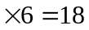分）
（1）lim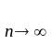(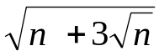-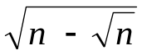);

（2）lim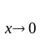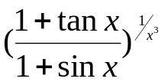; （3）已知极限
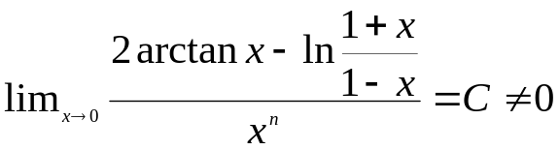
试确定常数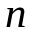和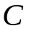的值.

二、讨论与计算题（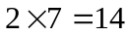分）：
(1）设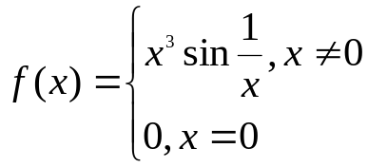,试求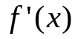,并讨论在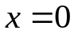点是否连续?

信息类A5—1

草稿区
姓名 学号 院系专业 任课教师

（2）求函数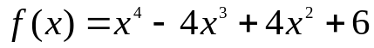在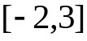上的最大值,最小值。
二题得分

三、求下列函数的导数（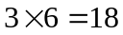分）：
（1）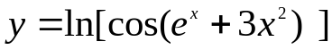，求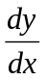;

(2) 设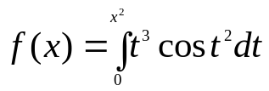,求;

(3) 设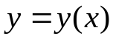满足方程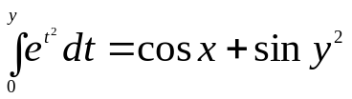;求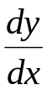.

姓名 学号 院系专业 任课教师

四、证明下列不等式（分）
（1）当;
三题得分

信息类A5—2
草稿
（2）当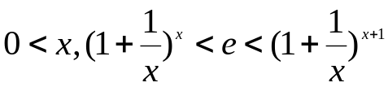;

五、求下列不定积分与定积分（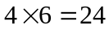分）
（1）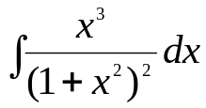，
四题（1）-（2）得分

（2）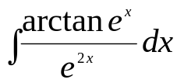，

姓名 学号 院系专业 任课教师

(3)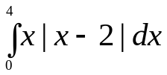; (4) 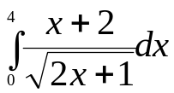

信息类A5—3

草稿区
六. (6分) 设在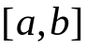上连续，在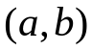内可导,且满足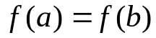
五题得分
证: 对任意的正数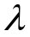,存在两个相异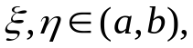
使得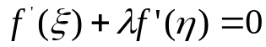.

姓名 学号 院系专业 任课教师

信息类A5—4

草稿区
七、（6分）设在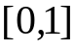上连续,且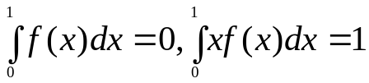
求证: (1) 存在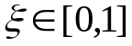,使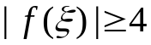;
(2) 存在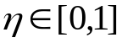,使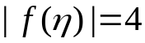.
六题得分

